18.5 实践与探索
A卷：基础题
一、选择题
1．如下左图所示，l₁反映了某公司的销售收入与销售量的关系，l₂反映了该公司产品的销售成本与销售量的关系，当该公司赢利（收入大于成本）时，销售量为（ ）
A．小于3吨 B．大于3吨 C．小于4吨 D．大于4吨
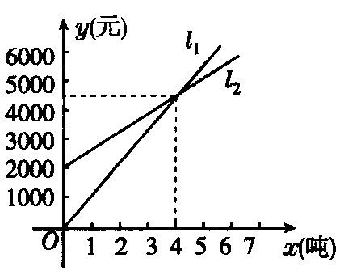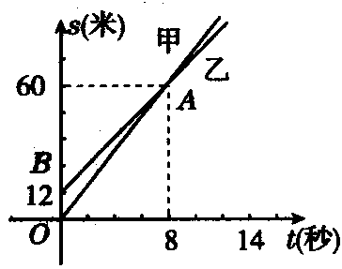
2．如上右图所示，OA，OB分别表示甲，乙两名学生运动路程与时间的一次函数图象，图中s和t分别表示运动路程和时间．根据图象可知，快者的速度比慢者的速度每秒快（ ）
A．2.5米 B．2米 C．1.5米 D．1米
3．若一次函数y=3x-5与y=2x+7图象的交点P的坐标为（12，31），则方程组的解为（ ）
A． B． C． D．以上答案都不对
二、填空题
4．二元一次方程组的解即为一次函数______和_______的图象交点的坐标．
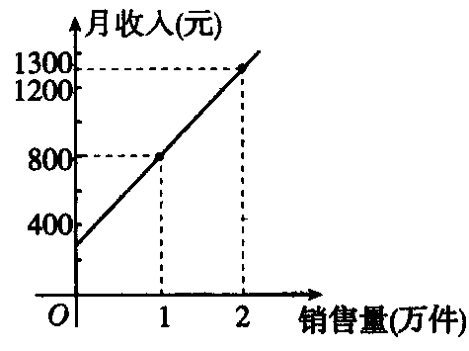
5．两直线y=2x-1和y=2x+3的位置关系为_________，由此可知方程组的解的情况为_______．
6．某公司市场营销部的营销人员的个人收入与其每月的销售量成一次函数关系，其图象如图所示，由图中所给的信息可知，营销人员没有销售时的收入是________元．

三、解答题
7．利用图象解下列方程组：
（1） （2）

8．作出函数y=x-3的图象，并观察图象回答下列问题：
（1）x取哪些值时，y>0？（2）x取哪些值时，y<0？

四、思考题
9．以下列各组数为坐标的点在一次函数y=2x-1的图象上的有哪几个？为什么？
（1） （2） （3） （4）

B卷：提高题
一、七彩题
1．（一题多解题）汽车由天津驶往相距120千米的北京，汽车离开天津的距离为s（千米），汽车行驶的时间为t（小时），它们之间的函数关系图象如图所示．
（1）汽车用几小时可以从天津到达北京？汽车的速度是多少？
（2）当汽车行驶1小时时，离开天津的距离是多少？
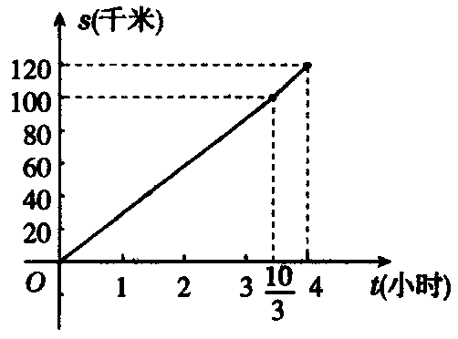

二、知识交叉题
2．（科内交叉题）已知一次函数y=-2x+4与y轴的交点为B，y=3x+1与y轴的交点为C，两函数图象的交点为A，求△ABC的面积．

三、实际应用题
3．如图表示一骑自行车者和一骑摩托车者沿相同的路线由甲地到乙地行驶过程的函数图象（分别是正比例函数图象和一次函数图象），两地间的距离是80千米，请你根据图象回答下列问题：
（1）谁出发得较早？早多长时间？谁到达乙地较早？早多长时间？
（2）两者在途中行驶的速度分别是多少？摩托车出发多长时间与自行车相遇？
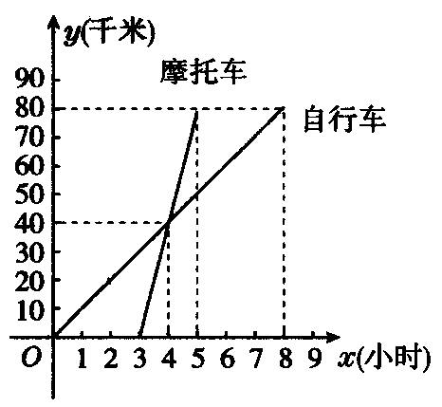

四、经典中考题
4．（2007，金华，4分）一次函数y₁=kx+b与y₂=x+a的图象如图，则下列结论①k<0；②a>0；③当x<3时，y₁<y₂中，正确的个数是（ ）
A．0 B．1 C．2 D．3
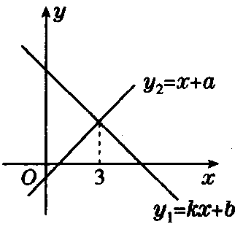
C卷：课标新型题
一、探究题
1．（存在探究题）一天，小明背着书包去上学，几分钟后，他爸爸发现他忘了带今天的家庭作业，于是小明的爸爸拿着作业本追赶小明，图中的l₁，l₂分别表示两人所走的路程s（米）和时间t（分）之间的关系，根据图象回答下列问题：
（1）哪条线表示小明的爸爸所走的路程与追赶时间的关系？
（2）30分钟内小明的爸爸能追上小明吗？
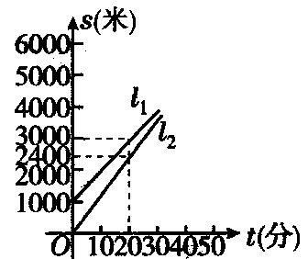

二、说理题
2．青云中学需要添置某种教学仪器，方案一：到商家购买，每件需要8元；方案二：学校自己制作，每件需要4元，另外需要制作工具的租用费120元，设需要仪器x件，方案一与方案二的费用分别为y₁（元），y₂（元）．
（1）分别写出y₁，y₂的函数关系式（不必写出自变量的取值范围）；
（2）若学校需要添置仪器50件，问应采用哪种方案？说明理由．

参考答案
A卷
一、1．D 点拨：对两函数的交点问题，要从图象上进行判断，交点表示的意义是两函数值相等．即x=4时，y₁=y₂；当x<4时，y₁>y₂；当x>4时，y₁>y₂．
2．C 点拨：观察图形可知，经过8秒甲乙两人同时到达，甲在8秒内比乙多跑了12米，v===1.5米/秒，因此甲比乙每秒快1.5米．
3．A 点拨：两个一次函数图象的交点坐标就是这两个一次函数关系式所组成的二元一次方程组的解．
二、4．y=-2x+4；y=x-4
5．平行；无解 点拨：两条直线没有交点．
6．300 点拨：设一次函数的关系式为y=kx+b．由图象经过点（1，800）和（2，1300）可知，k+b=800，2k+b=1300．所以k=500，b=300，所以y=500x+300．当x=0时，y=300，即营销人员没有销售时的收入是300元．
三、7．解：（1） 由①得y=x-1；由②得y=x-2．如下左图所示，在同一平面直角坐标系内画出直线y=x-1和y=x-2．由于两直线平行，没有交点，所以原方程组无解．
①②
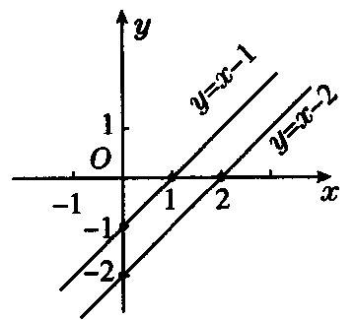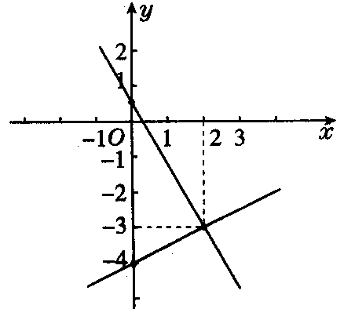
（2）由7x+4y=2可得y=-x+，由3x-6y=24可得y=x-4．在同一平面直角坐标系内作出一次函数y=-x+的图象L₁和y=x-4的图象L₂，如上右图所示，观察图象，得L₁，L₂的交点为（2，-3），所以方程组 的解为．
点拨：只要确定两个一次函数图象交点的坐标，就可得出方程组的解，但要特别注意，当两个一次函数图象没有交点（或重合）时解的情况．
8．解：函数y=x-3的图象如图所示，由图象知，
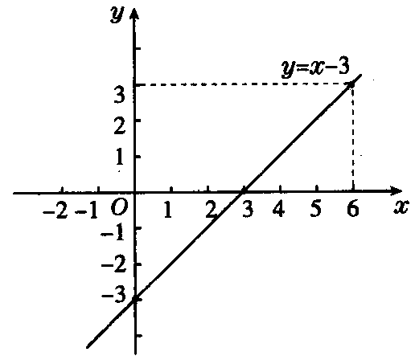
（1）当x>3时，y>0；（2）当x<3时，y<0．
点拨：两点确定一条直线；大于往右看，小于往左看．
四、9．解：满足题意的有（2）（4）．理由：（1）因为当x=0时，y=2×0-1=-1≠1，所以不是二元一次方程y=2x-1的解，点（0，1）不在直线y=2x-1上；（2）当x=1时，y=2x-1=2×1-1=1，所以是二元一次方程y=2x-1的解，点（1，1）在直线y=2x-1上；（3）当x=-1时，y=2×（-1）-1=-2-1=-3≠-2，所以不是二元一次方程y=2x-1的解，点（-1，-2）不在直线y=2x-1上；（4）当x=5时，y=2×5-1=9，所以是二元一次方程y=2x-1的解，点（5，9）在直线y=2x-1上．
点拨：判断以一组数为坐标的点是否在直线y=kx+b上时，只要验证一下这组数是否为二元一次方程y=kx+b的解即可．
B卷
一、1．解法一：利用关系式解答．（1）由图象可知：汽车用4小时可以从天津到达北京，速度为v===30（千米/时）．（2）观察图象可知，s与t成正比例函数关系，设s=kt，当t=4时，s=120，所以120=4k，解得k=30，所以函数关系式为s=30t．当t=1时，s=30×1=30（千米）．
解法二：利用图象进行观察．（1）观察图象可知，4小时行驶了120千米，所以4小时可以到达北京．（2）行驶1小时离开天津30千米． 点拨：对图象问题，要善于观察，找出图象上的特殊点所表示的意义，要灵活动用待定系数法求函数关系式．
二、2．解：y=-2x+4，y=3x+1的图象如图所示，所以y=-2x+4与y轴交点为B（0，4），y=3x+1与y轴交点为C（0，1），因为的解为，所以点A的坐标为（，）所以S_{△ABC}=×（4-1）×=．
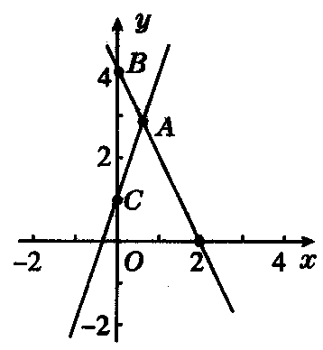
点拨：△ABC中BC边上的高为点A的横坐标的绝对值．
三、3．解：（1）骑自行车者出发较早，早出发3小时；骑摩托车者到达乙地较早，早到3小时．（2）自行车的速度为=10千米/时；摩托车的速度为=40千米/时，由图象可知摩托车出发1小时后与自行车相遇．
点拨：解答本题的关键是读图．
四、4．B 点拨：由一次函数y₁=kx+b经过第一，二，四象限，可知k<0；由一次函数y₂=x+a与y轴交于负半轴，可知a<0；当x<3时，y₁=kx+b的图象在y₂=x+a的上方，所以y₁>y₂，本题考查了一次函数的性质．

C卷
一、1．解：观察题中图象得：（1）当t=0时，小明的爸爸所走的路程应为0米，即s=0，所以L₂表示小明的爸爸所走的路程与追赶时间的关系．（2）延长L₁，L₂（如图），可以看出，当t=30时，L₂上的对应点在L₁上的对应点的下方，所以30分钟内小明的爸爸追不上小明． 点拨：认真观察图象，从图象中获取有用的信息是解决此类问题的关键．
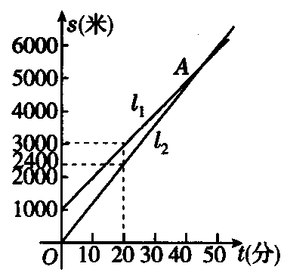
二、2．解：（1）y₁=8x，y₂=4x+120．（2）把x=50分别代入y₁=8x和y₂=4x+120中，得y₁=50×8=400，y₂=4×50+120=320，所以y₁>y₂，所以当需要添置50件仪器时，应选择方案二．
点拨：通过利用一次函数知识去解决实际问题的过程，增强数学的应用意识，提高数学应用能力．

